Nombre:____________________________________________________

Las Instrucciones: Diseña la ropa ‘de la moda.’ Dibuja la ropa, y etiquetar (label) la ropa.

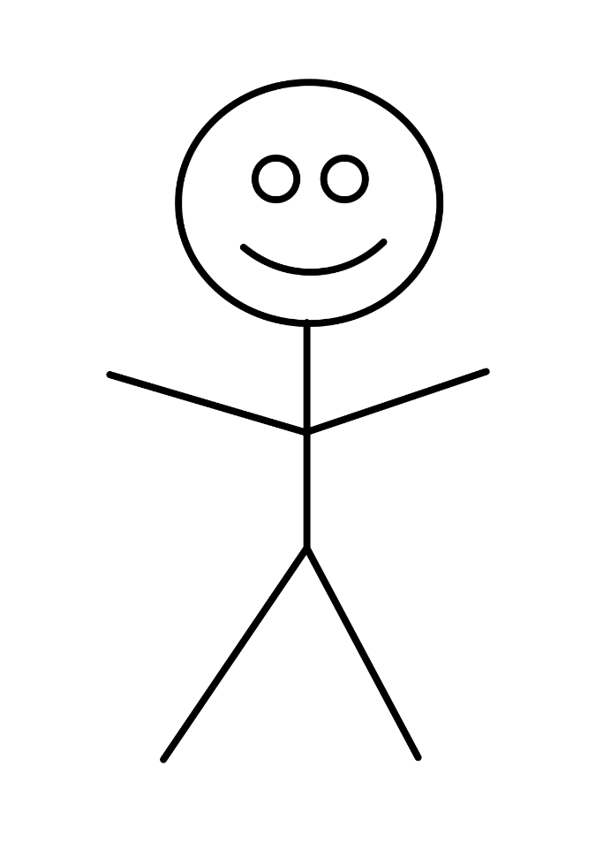
Mi ejemplo…..
El sombrero
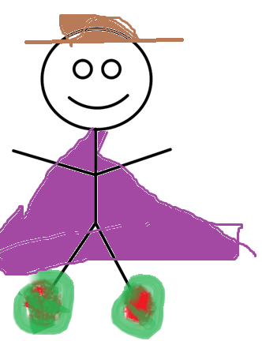
Los zapatos ‘Crocs’ con calcetines
El vestido morado y grande

